PRESSMEDDELANDE HÄRNÖSAND 6 APRIL 2010

Solenergi kan göra dig lyckligare

På torsdag den 8 april invigs en världsunik solenergianläggning på taket till Härnösand gamla sjukhus. Solenergisystemet är det enda i världen som klarar att samtidigt producera värme, el och kyla med solceller för koncentrerat ljus.

- I en klimatstressad värld kommer det att bli allt viktigare för människor att upptäcka nya möjligheter och lösningar, säger innovatören Joakim Byström.

Projektet Clean Demonstration Arena (CDA) syftar till att synliggöra miljöteknikanläggningar. Av ett 20-tal högintressanta anläggningar runt om i miljölänet Västernorrland har fem valts ut som försöksstationer i en första fas. Landstingets solfångare på sjukhustaket i Härnösand har en särställning som fullskalig pilotanläggning.

- Vi har häpnadsväckande många bra miljöteknikanläggningar i vårt län men vi har hittills varit väldigt dåliga på att tala om det, tycker Joakim Byström, projektledare för CDA.

Bland de anläggningar som pekats ut som högintressanta inom projektet finns kända storheter som SCA (vattenrening vid Östrands massafabrik) och Mondi (förgasning och elproduktion). De fem demonstrationsanläggningar som valts ut i denna första omgång är genomgående något mindre enheter.

- Det känns rätt att börja i mindre skala och med anläggningar som har ett konkret innehåll som är ganska enkelt att förstå och ta till sig, säger Joakim Byström. Sedan går vi vidare med de komplexa systemlösningarna.

De fem utvalda är, förutom Landstingets solfångare i Härnösand; Sekabs etanolpilot i Örnsköldsvik, Rektus regnskog på Midlanda, Regnbågens kombinerade fisk- och grönsaksodling i Kattastrand samt Koljerns husisolering med glas i Sundsvall.

Information om anläggningarna finns på projektets flerspråkiga hemsida som lanseras nu i dagarna: www.cleantechdemo.com

Visionen är att anläggningarna ska locka många besökare. Såväl breda allmänheten i närområdet som teknikintresserade över hela världen och potentiella kunder till de olika CDA-företagen. Västernorrland ska sättas på miljöteknikens världskarta och samarbeten pågår med besöksnäringens aktörer.

Joakim Byström ser också möjliga vinster på ett mera filosofiskt, mänskligt plan:

- Världen står inför enorma utmaningar, ett gammalt energisystem ska ersättas av någonting nytt. En av lösningarna på världens energiproblem är att använda koncentrerad solenergi, och det är helt grundläggande att människor får en chans att se och förstå detta.

- Så det vi egentligen gör i projektet är att utveckla metoder för att kommunicera teknikskiften. Vår anläggning i Härnösand ska ses som en del av lösningen på framtidens energiförsörjning.

Solfångaren med namnet X10 är härnösandsföretaget Absolicons första produkt och resultatet av ett mångårigt utvecklingsarbete. Nu är X10 ute på världsmarknaden och de första installationerna har gjorts i Sverige, Spanien och Grekland.

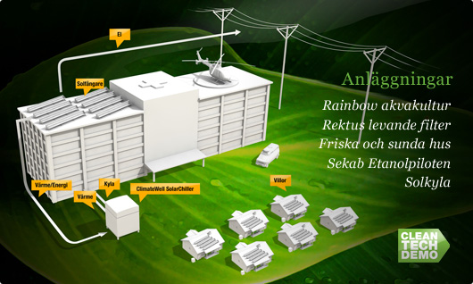

Projekt CDA omsätter 5,5 miljoner kronor och drivs av ”Stiftelsen för forskning om koncentrerade solljus”. Pengarna kommer från EU samt Landstinget och Länsstyrelsen i Västernorrland.

Invigningen äger rum på Närvård Härnösand, Södra Vägen 3-5 (gamla sjukhuset) torsdag den 8 april kl 15. Arrangemanget är en del i en heldagsövning på tema småskalig el som ordnas i Härnösand denna dag. Fullständigt program finns här: http://www.solvindsmart.se/

Mer info:

Joakim Byström, projektledare Cleantech Demonstration Arena och VD på Absolicon

070-5850059, joakim@lumicum.se

